**Sistema de gestão para clínica médica   
Cliente: Clínica Navegantes**

**Projeto 01 - Clínica Navegantes   
PROPOSTA TÉCNICA**

**Data de Emissão: 24/05/2021**

**Data de Validade: 09/08/2021**

**Responsáveis pela Proposta: Grupo 05, Caio Duque Gorgulho Araujo, Luigi Paschoalino, Danilo Eder Ferreira Sousa, Renan Rocha Tenório de Carles**



**SWFactory Consultoria e Sistemas Ltda**

Rua Santana, 179, sala 306/308

CEP: 37200-000 Lavras – MG

(35) 3822-8148 **http://www.swfactory.com.br**

**Revisões do Documento**

Revisões são melhoramentos na estrutura do documento e também no seu conteúdo. O objetivo primário desta tabela é a fácil identificação da versão do documento. Toda modificação no documento deve constar nesta tabela.

|  |  |  |  |  |  |
| --- | --- | --- | --- | --- | --- |
| **Data** | | **Versão** | | **Descrição** | **Autor** |
| 31/05/2021 | 0.1 | | Estruturação e entrega da versão preliminar | | Grupo 05 |
| 07/06/2021 | | 0.2 | | Correção de alguns requisitos | Grupo 05 |
| 04/07/2021 | | 1.0 | | Revisão e finalização | Grupo 05 |
|  | |  | |  |  |

**Auditorias do Documento**

Auditorias são inspeções conduzidas pela equipe de PPQA – Product Process Quality Assurance (Garantia da qualidade do produto e processo) – do projeto, e tem por objetivo garantir uma qualidade mínima dos artefatos gerados durante o processo de desenvolvimento. Essa tabela pode ser utilizada também pelo GN – Gerente da Área de Negócio com o objetivo de documentar a viabilidade do mesmo.

|  |  |  |  |  |  |
| --- | --- | --- | --- | --- | --- |
| **Data** | | **Versão** | | **Descrição** | **Autor** |
| dd/mm/aaaa | x.x | |  | |  |
|  | |  | |  | . |
|  | |  | |  |  |
|  | |  | |  |  |

**ÍNDICE**

**1.** **INTRODUÇÃO 4**

1.1 Objetivos do Projeto 4

1.2 Abrangência 4

**2.** **PREMISSAS BÁSICAS 4**

**3.** **RESTRIÇÕES 4**

**4.** **REQUISITOS PRELIMINARES E FUNCIONALIDADES GERAIS 5**

4.1 Requisitos funcionais de cliente 5

**5.** **ESTRATÉGIA DE DESENVOLVIMENTO 7**

5.1 Stakeholders do Projeto 7

5.2 Processo de Desenvolvimento do Software 8

5.3 Cronograma Preliminar do Projeto 8

5.4 Produtos Disponibilizados 9

**6.** **CRITÉRIOS DE CONCLUSÃO 10**

**7.** **MANUTENÇÃO DO SERVIÇO EM OPERAÇÃO 10**

**8.** **GARANTIA DO PRODUTO 10**

**9.** **DISPOSIÇÕES FINAIS 10**

**ANEXO I 11**

1. **INTRODUÇÃO**

Este documento destina-se ao cliente, desenvolvedores e gerentes envolvidos na implantação do sistema de gerenciamento para uma clínica médica. O propósito deste documento é apresentar uma descrição sucinta dos serviços e funções que o sistema desenvolvido deve apresentar, bem como as suas restrições de operação e critérios acerca do seu uso e manutenção. O documento especifica os requisitos funcionais de cliente(RFCs) e foi preparado levando-se em conta as funcionalidades levantadas durante uma entrevista com o cliente.

* 1. **Objetivos do Projeto**

O presente projeto tem como objetivo fornecer um *software* de controle para clínica médica ao cliente, dessa forma, atendendo aos requisitos previamente levantados e documentados com o cliente.

* 1. **Abrangência**

Para este projeto está previsto a entrega de um *software* que permita ao cliente controlar as principais funcionalidades da clínica. O preço no documento corresponde à criação de um novo software. Não está previsto a manutenção ou migração de dados de sistemas antigos, casos como esse deverão ser avisados e negociados previamente com a consultoria.

1. **PREMISSAS BÁSICAS**

O registro de algumas premissas se faz necessário a fim de garantir um entendimento comum de ambas as partes envolvidas (Fornecedor/Cliente) e para que o projeto seja desenvolvido sem maiores impactos. Esta seção visa descrever estas premissas.

As premissas básicas do projeto são:

* Supõe-se que a infra-estrutura do lugar conte com computadores básicos capazes de rodar o sistema, demais gastos ficam por conta do cliente.
* A empresa fornecedora do *software* terá total liberdade para escolher a própria equipe e gerir o projeto.

1. **RESTRIÇÕES**

Este item impõe restrições ao projeto

* O projeto deve ser encerrado até a data 09/08/2021.
* Eventuais mudanças no acordo e prazo só serão realizadas após concordância de ambas as partes envolvidas no negócio.

1. **REQUISITOS FUNCIONAIS**

Esta seção compreende os requisitos preliminares levantados nas primeiras reuniões entre a empresa fornecedora e o cliente(clínica médica), os quais vão delimitar o escopo do projeto. Esta seção deve garantir o entendimento comum dos envolvidos.

**4.1 REQUISITOS FUNCIONAIS DE CLIENTE**

Essa parte do documento visa descrever de maneira superficial os requisitos funcionais de cliente e descrever sua prioridade para o funcionamento da aplicação conforme pedido.

[RFC01]Manter Perfil de Usuário

**Ator: Administrador**

O sistema permitirá a manutenção de diferentes perfis de usuário. Sendo assim, ao se criar um perfil de usuário, será possível associar quais funcionalidades esse perfil terá acesso.

Prioridade: [ X ]Essencial [ ] Importante [ ] Desejável

[RFC02] Manter Usuários

Ator: Administrador

O sistema permitirá a manutenção de diferentes usuários no sistema. Cada usuário terá acesso e poderá visualizar APENAS as funcionalidades associadas ao seu perfil de usuário presente no [RFC01].

Prioridade

[X]Essencial [ ] Importante [ ] Desejável

[RFC03] Manter Pacientes

Ator: Secretária(o)

O sistema permitirá o cadastro de novos pacientes, com seus dados pessoais. Caso sejam crianças, também devem ser adicionados os dados dos responsáveis.

Prioridade

[X]Essencial [ ] Importante [ ] Desejável

[RFC04] Manter Princípio Ativo

Ator: Médico

O sistema deverá permitir a manutenção do princípio ativo, informando no histórico do paciente qual foi utilizado em outras consultas realizadas.

Prioridade

[X]Essencial [ ] Importante [ ] Desejável

[RFC05] Manter Agenda do Médico(a)

Ator: Secretária

O sistema permitirá controlar a agenda do médico, sendo possível realizar marcações através de dias e horários disponíveis, consultas, alterações e remoções.

Prioridade

[X]Essencial [ ] Importante [ ] Desejável

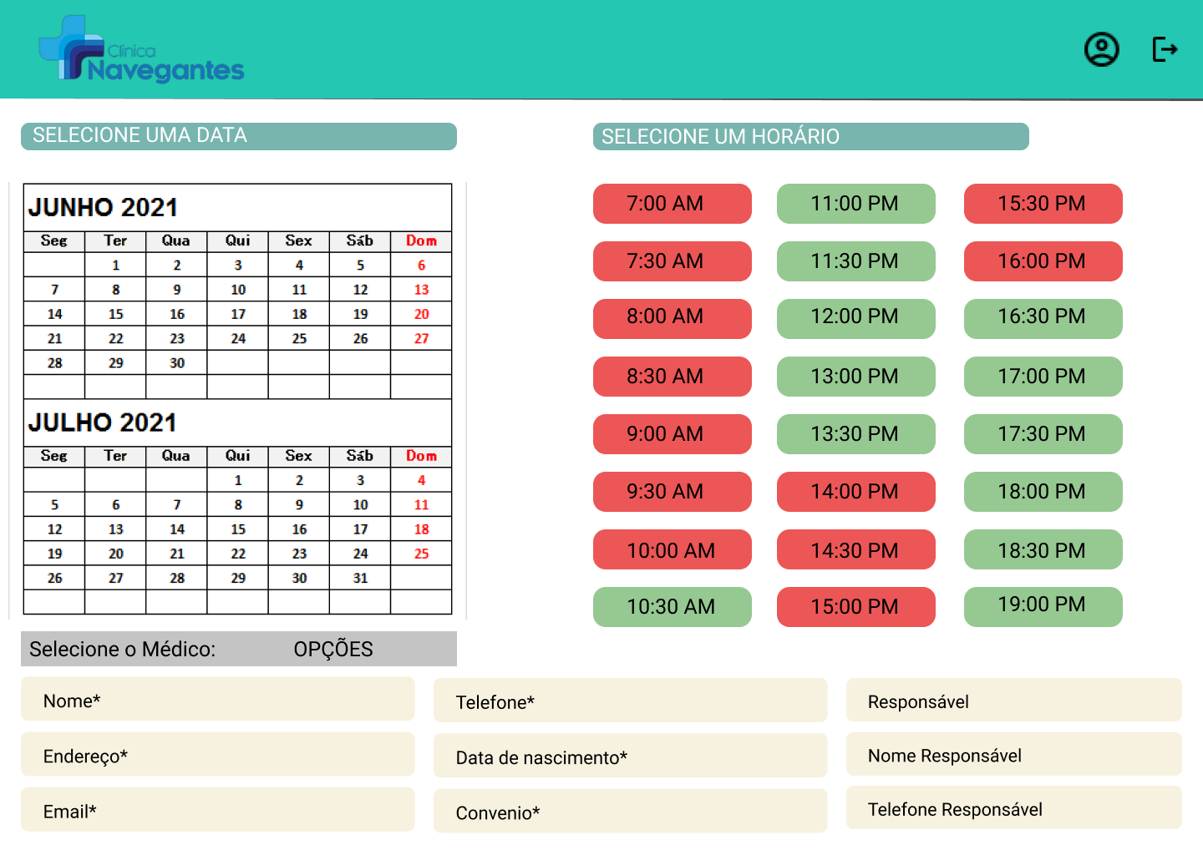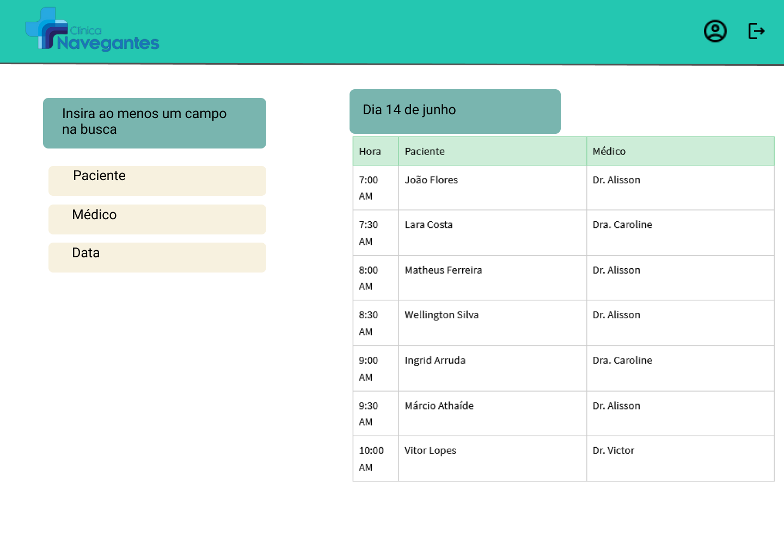

[RFC06] Manter Prontuário do Paciente

Ator: Médico

O sistema permitirá armazenar dados a respeito do paciente, como por exemplo: altura, peso, sintomas, e outras vezes em que foi atendido na clínica e etc. Caso for criança, taxa de crescimento e peso. Essa função fará com que o médico leia o histórico geral do paciente antes da consulta.

Prioridade

[X]Essencial [ ] Importante [ ] Desejável

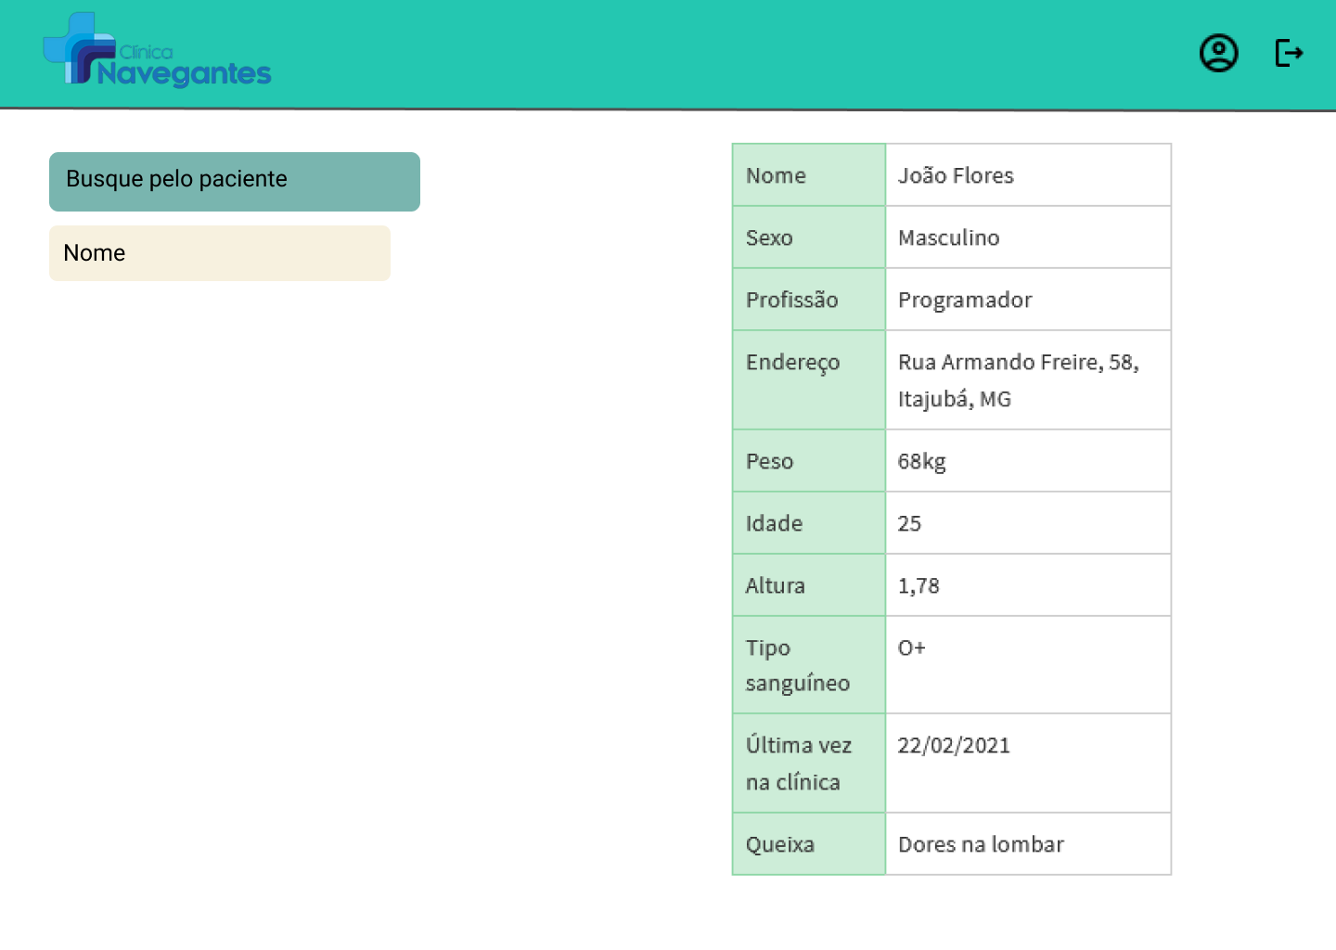

[RFC07] Manter doença

Ator: Médico, secretária

O sistema deverá ter um banco de dados com todas as doenças catalogadas, meios de prevenção, seus sintomas, princípio ativo(medicamentos) indicados para ela.

Prioridade

[ ]Essencial [ X ] Importante [ ] Desejável

[RFC08] Manter convênio

Ator: Médico, secretária

Essa funcionalidade tem como objetivo armazenar os convênios disponíveis para realização de serviços na clínica destinados aos pacientes, bem como deve armazenar qual será a porcentagem de lucro da empresa em relação ao pagamento do cliente.

Prioridade

[ ]Essencial [ ] Importante [X] Desejável

[RFC09] Manter medicamentos

Ator: Médico, secretária

Essa funcionalidade tem como objetivo cadastrar os medicamentos no estoque da clínica.

Prioridade

[ ]Essencial [ ] Importante [X] Desejável

[RFC10] Emitir alerta de datas especiais

Essa funcionalidade tem como objetivo emitir um alerta a secretária avisando-a que uma data especial se aproxima, como por exemplo: Natal e aniversário dos pacientes. Utilizando alguns dados da função [RFC03] Manter Paciente, como endereço e data de nascimento. Com isso, será possível o envio de um cartão de datas comemorativas.

Prioridade

[X]Essencial [ ] Importante [ ] Desejável

[RFC11] Emitir relatório de medicamentos

Essa funcionalidade tem como objetivo emitir um relatório no sistema demonstrando o nível de estoque dos medicamentos da clínica.

Prioridade

[ ]Essencial [ ] Importante [X] Desejável

[RFC12] Emitir relatório de convênios

Funcionalidade responsável por emitir relatório de números de convênios por consulta a fim de demonstrar os mais vantajosos para a clínica.

Prioridade

[ ]Essencial [ ] Importante [ X ] Desejável

1. **ESTRATÉGIA DE DESENVOLVIMENTO**
   1. **Stakeholders do Projeto**

Os interessados no projeto são:

* Grupo 05: Responsáveis pela gestão e desenvolvimento de todo o projeto, é composto por Caio Duque, Luigi Paschoalino, Danilo Eder e Renan Tenorio.
* Clínica médica navegantes: Fornecedores de requisitos(clientes)

* 1. **Processo de Desenvolvimento do Software**

O desenvolvimento do projeto utiliza modelo de ciclo de vida iterativo experimental, contará com as seguintes fases de ciclo de vida:

* Prospecção, responsável pelo levantamento dos requisitos de cliente, estimativa de tamanho e esforço, além de cronograma e orçamento
* Análise, fase voltada para o aprofundamento nos requisitos do projeto através da DRE, além da matriz de rastreabilidade bidirecional
* Projeto, voltada a diagramação de modelos que auxiliem na implantação do programa
* Implementação, fase dividida em 4 entregas, onde serão implementados o software
* Monitoramento e controle, responsável por avaliar o funcionamento do projeto
* Gerência e configuração, responsável pelo gerenciamento final do projeto e sua implantação.

Os artefatos gerados por cada um deles podem ser melhor vistos na seção 5.3.

* 1. **Cronograma Preliminar do Projeto**

Nesta seção é apresentado um cronograma preliminar do projeto, realizado com base nos requisitos especificados nesta proposta, descrevendo atividade, tempo e recursos necessários.

O cronograma preliminar do projeto se encontra abaixo, pode ser encontrado no [link(clique aqui ou copie e cole o URL a seguir no navegador)](https://drive.google.com/drive/folders/1HbGPukcaN0gqY0q9cJ1n-jS2Y9XtvOLY): https://drive.google.com/drive/folders/1HbGPukcaN0gqY0q9cJ1n-jS2Y9XtvOLY.

* 1. **Produtos Disponibilizados**

Esta seção estabelece a lista de produtos que serão disponibilizados para o cliente.

* *Software de gerenciamento*
* *API de tratamento de dados*
* *Sistema de gerenciamento de banco de dados*

1. **CRITÉRIOS DE CONCLUSÃO**

*<Esta seção compreende os critérios de conclusão para a aceitação dos produtos e/ou atividades realizadas durante a prestação do serviço. É importante que o critério de conclusão de cada um dos produtos que será entregue ao cliente esteja suficientemente claro, a fim de que não surjam problemas no decorrer do projeto.>*

1. **MANUTENÇÃO DO SERVIÇO EM OPERAÇÃO**

*O produto receberá manutenção gratuita somente se apresentar falhas significativas, isto é, que estejam afetando diretamente o negócio do cliente.*

1. **GARANTIA DO PRODUTO**

A garantia do produto garante a manutenção do serviço somente pelo período de 3 meses. Após isso, só serão efetuadas mudanças através de uma nova negociação.

1. **DISPOSIÇÕES FINAIS**

Esta proposta e respectivos documentos aqui referenciados, recebidos pelo cliente, constituem o acordo completo relativo ao projeto, objeto desta proposta, e substituem qualquer comunicação prévia, verbal ou escrita. A assinatura desta proposta pelo cliente representa plena e total aceitação dos termos e condições constantes nos citados documentos.

* O ambiente do cliente deve estar pronto para a implantação no prazo definido no contrato. Atrasos superiores a 30 dias implicarão na desobrigação da empresa fornecedora para a implantação dentro dos custos especificados na proposta, implicando em nova proposta financeira.
* A empresa fornecedora fica à disposição para discutir a proposta ora apresentada.
* Os serviços propostos neste documento serão iniciados no prazo máximo de 12 semanas após a formalização do aceite desta proposta.

**ANEXO I**



**Representante do contratando Representante da contratante**

**Testemunha 1 Testemunha 2** 